CHƯƠNG 1: TỔNG QUAN HỆ THỐNG THỰC TẠI CỦA NHÀ XE PHƯƠNG TRANG

1.1.Tìm Hiểu Tổng Quan Thực Tại Hệ Thống Phương Trang
1.1.1Thứ nhất: Về vấn đề quản lý chuyến xe
-Qua quá trình khảo sát thực tế tại hệ thống xe buýt và xe khách Phương Trang có thể nhận thấy rằng công tác quản lý vận hành hiện nay vẫn còn tồn tại nhiều bất cập, thiếu tính đồng bộ và chưa có một hệ thống quản lý tập trung. Điều này khiến cho các bộ phận liên quan phải mất rất nhiều thời gian, nhân lực và công sức để thực hiện, nhưng hiệu quả mang lại chưa cao, độ chính xác chưa đảm bảo, đồng thời gây ra nhiều khó khăn trong việc thống kê, tổng hợp cũng như hỗ trợ ra quyết định cho ban quản lý.
Trước hết, trong công tác quản lý chuyến xe, việc kiểm tra tình trạng xuất bến, đến bến và theo dõi lộ trình hoạt động vẫn đang được thực hiện theo hình thức thủ công. Các nhân viên điều hành thường xuyên phải trực tiếp gọi điện thoại cho tài xế để nắm bắt tình hình hoặc ghi chép, cập nhật vào những bảng tính Excel rời rạc. Cách làm này vừa mất thời gian, vừa dễ xảy ra sai sót, lại không đảm bảo được tính chính xác và kịp thời của thông tin. Khi cần thống kê tỷ lệ chuyến xe xuất bến đúng giờ, tỷ lệ đến bến trễ hoặc tỷ lệ hủy chuyến theo ngày, tuần, tháng thì quá trình tổng hợp trở nên rất phức tạp, thiếu tính chính xác và không đáp ứng được yêu cầu quản lý hiện đại.

1.1.2.Thứ hai :Về quản lý hành khách và vé xe
- Hiện tại, Phương Trang đã có ứng dụng đặt vé trực tuyến, tuy nhiên quá trình quản lý vé vẫn còn rời rạc. Một số hành khách mua vé trực tiếp tại bến, một số khác đặt online, khiến dữ liệu không đồng nhất, dễ dẫn đến tình trạng trùng vé, khó khăn khi kiểm soát lượng khách thực tế. Bên cạnh đó, việc lưu trữ thông tin hành khách chưa được kết nối chặt chẽ giữa các bộ phận, gây khó khăn trong việc tra cứu lịch sử đặt vé hoặc xử lý khiếu nại.

1.1.3.Thứ ba: Về quản lý phương tiện và tài xế
-Trong việc quản lý phương tiện và tài xế, dữ liệu về lịch bảo dưỡng xe, tình trạng kỹ thuật phương tiện và kế hoạch phân công tài xế hiện nay vẫn được lưu trữ và cập nhật phân tán tại nhiều phòng ban khác nhau, thiếu sự thống nhất. Sự rời rạc này làm phát sinh nhiều rủi ro như xe chậm bảo dưỡng, xe chưa đảm bảo an toàn kỹ thuật nhưng vẫn được đưa vào vận hành, hoặc tình trạng tài xế bị phân công trùng ca, gây ảnh hưởng đến sức khỏe, an toàn giao thông và chất lượng phục vụ hành khách. Bên cạnh đó, mặc dù Phương Trang đã triển khai hệ thống giám sát GPS để theo dõi vị trí xe và lộ trình di chuyển, nhưng tốc độ xử lý của hệ thống này còn chậm, lại chưa được tích hợp trực tiếp vào phần mềm quản lý chung, do đó việc giám sát, cảnh báo an toàn chưa đạt được hiệu quả tối ưu.
Từ những bất cập nêu trên có thể thấy hệ thống quản lý hiện tại chưa đáp ứng được yêu cầu thực tế trong bối cảnh nhu cầu vận tải hành khách ngày càng cao và yêu cầu phục vụ ngày càng khắt khe. Chính vì vậy, bài toán đặt ra cho Phương Trang là phải xây dựng và triển khai một hệ thống quản lý vận hành tập trung, hiện đại, có khả năng tích hợp dữ liệu đa chiều, hỗ trợ ra quyết định nhanh chóng, chính xác và nâng cao chất lượng dịch vụ.

1.2 Khảo Sát Thực Tại Hệ Thống Nhà Xe Phương Trang
1.2.1 Kết quả khảo sát nhân viên quản lý hệ thống
BẢNG CÂU HỎI VÀ GHI NHẬN TRẢ LỜI
Người được phỏng vấn :Nhân viên quản lý hệ thống | Thời gian: 24/09/2025
Câu hỏi 1: Anh/chị có thể mô tả ngắn gọn nhiệm vụ chính của một nhân viên quản lý hệ thống xe buýt? | Trả lời: Nhiệm vụ chính của tôi là giám sát và điều phối hoạt động vận hành xe buýt, đảm bảo lịch trình đúng giờ, an toàn và hiệu quả. Ngoài ra, tôi còn quản lý dữ liệu hành trình, phối hợp với tài xế, nhân viên kỹ thuật và bộ phận điều hành để xử lý sự cố, cũng như đề xuất giải pháp tối ưu hóa tuyến xe.
Câu hỏi 2: Khi thay đổi dữ liệu(ví dụ :nhân viên,lịch xe,tuyến xe) hệ thống có cập nhật kịp thời không? | Trả lời: Không,phải chỉnh sửa lại file excel và thông báo thủ công  Kết quả quan sát: Thể hiện sự bất tiện
Câu hỏi 3: Anh/chị sử dụng công nghệ như thế nào trong công tác quản lý xe buýt? | Trả lời: Tôi sử dụng hệ thống GPS để giám sát hành trình, tốc độ và vị trí xe theo thời gian thực. Ngoài ra, tôi theo dõi dữ liệu từ phần mềm quản lý để phân tích tần suất sử dụng tuyến, đánh giá hiệu quả vận hành, và đưa ra báo cáo định kỳ giúp lãnh đạo điều chỉnh chiến lược khai thác.
Câu hỏi 4: Theo anh/chị, mong muốn hệ thống hỗ trợ điều gì nhất? | Trả lời: Quản lý vé,lịch xe và nhân viên tập trung trên một hệ thống duy nhất  Kết quả: Rất kỳ vọng

1.2.2 Một số form trong hệ thống nhà xe Phương Trang đang sử dụng cho khách hàng để đặt vé.

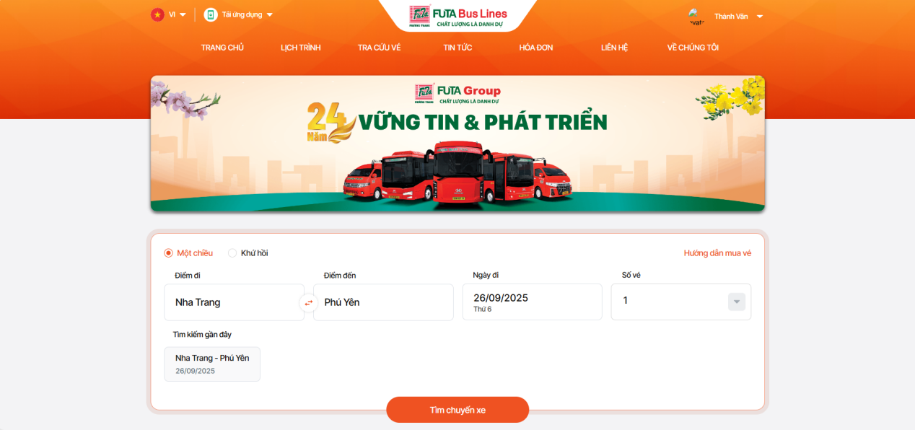
Hình 1.1 . Form để khách hàng tìm kiếm địa điểm đi và đến

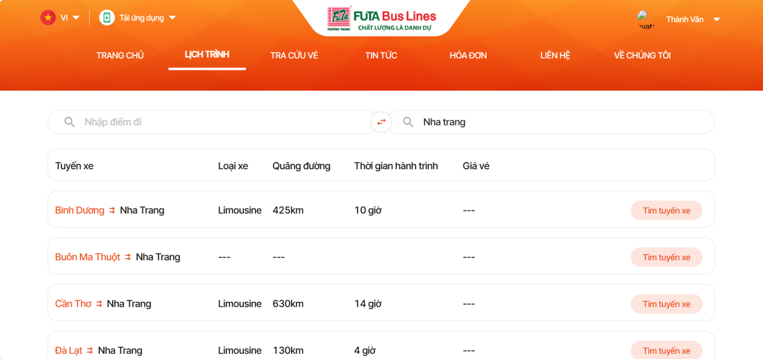

Hình 1.2.Form các tuyến đường đi đến nha trang và ngược lại

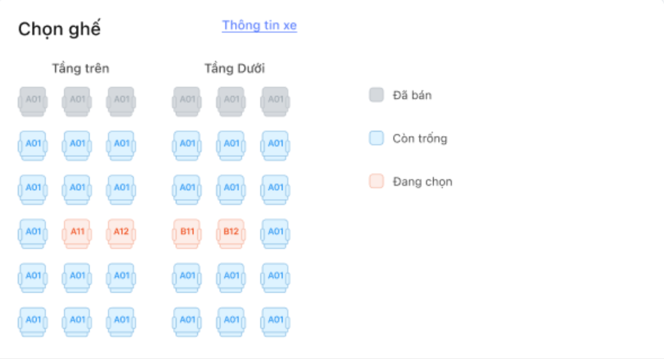
Hình 1.3.Form để khách hàng chọn ghế

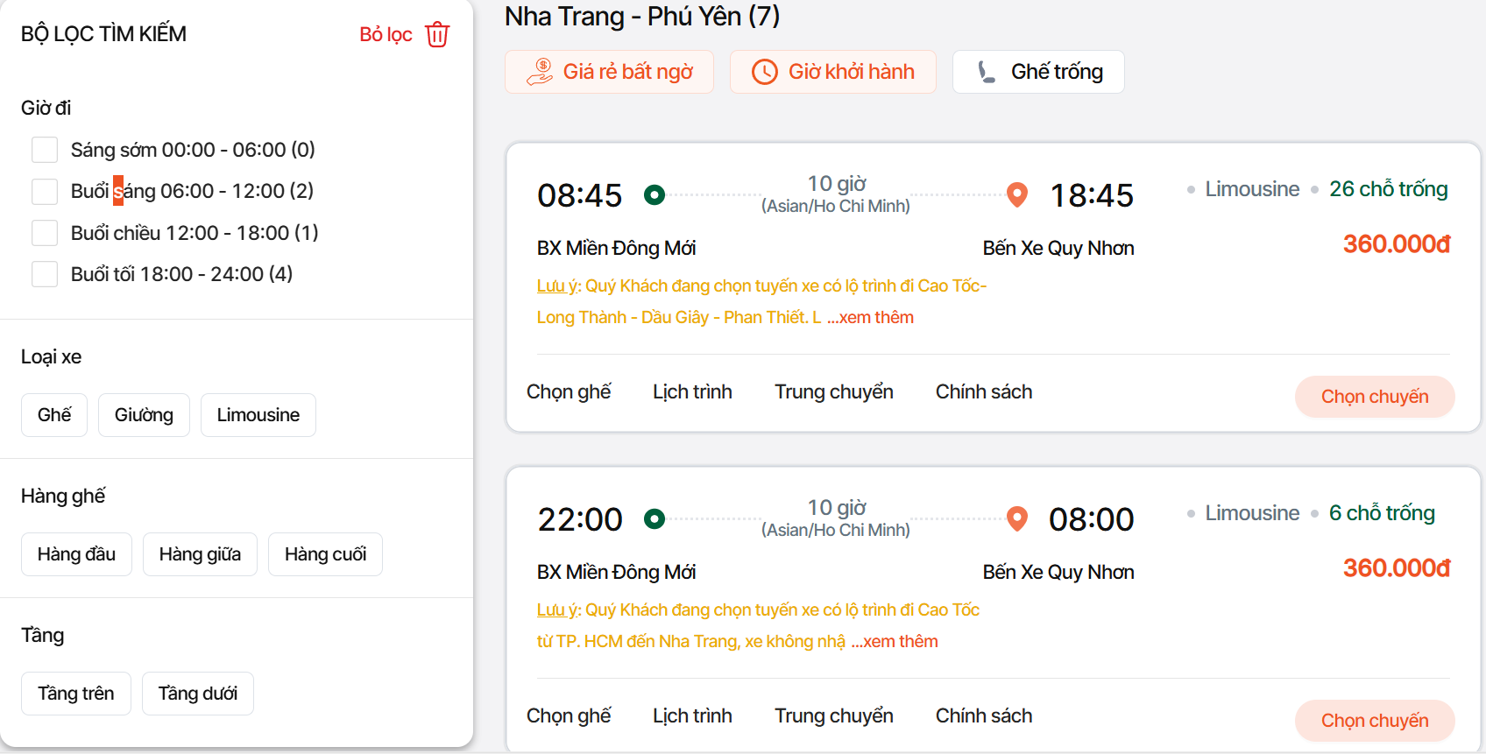

Hình 1.4.Form xem giá vé và các chuyến đi

1.2.3 Mô tả bài toán.
- Hiện nay, tại thành phố Nha Trang, hệ thống xe khách Phương Trang (FUTA Bus Lines) đang khai thác nhiều tuyến vận tải hành khách liên tỉnh, kết nối Nha Trang với các tỉnh, thành phố lớn trên cả nước. Hệ thống này phục vụ đa dạng đối tượng khách hàng như người dân địa phương, sinh viên, người lao động và khách du lịch. Phương tiện chủ yếu được sử dụng là xe giường nằm và limousine chất lượng cao, đảm bảo các tiêu chí về an toàn, tiện nghi và giá vé hợp lý. Thời gian hoạt động của các tuyến xe tương đối linh hoạt, với nhiều khung giờ khởi hành trong ngày nhằm đáp ứng nhu cầu di chuyển ngày càng tăng của hành khách.
-Tuy nhiên, việc quản lý và tra cứu thông tin liên quan đến các tuyến xe như: danh sách tuyến, điểm đi – điểm đến, thời gian khởi hành, thời gian đến dự kiến, số lượng ghế trống và giá vé hiện vẫn còn phân tán trên nhiều kênh khác nhau (website, ứng dụng, tổng đài, bến xe). Điều này gây ra khó khăn cho hành khách trong việc tìm kiếm thông tin chính xác và lập kế hoạch di chuyển, đặc biệt trong các dịp cao điểm, lễ tết hoặc mùa du lịch.
-Bên cạnh đó, từ góc độ quản lý, việc chưa có một hệ thống thông tin tập trung cũng làm giảm hiệu quả trong công tác điều hành, thống kê, cập nhật lịch trình và hỗ trợ khách hàng. Do đó, bài toán đặt ra là cần xây dựng một hệ thống quản lý và tra cứu thông tin xe khách Phương Trang tập trung, cho phép người dùng dễ dàng tìm kiếm tuyến xe, xem lịch trình, giá vé và hỗ trợ đặt vé nhanh chóng, đồng thời giúp nhà xe nâng cao hiệu quả quản lý và chất lượng dịch vụ.

CHƯƠNG 2:PHÂN TÍCH VÀ THIẾT KẾ HỆ THỐNG
2.1.Phân Tích Yêu Cầu
- Qua khảo sát hiện trạng hoạt động của nhà xe Phương Trang tại thành phố Nha Trang, hệ thống được xây dựng nhằm tin học hóa công tác quản lý và hỗ trợ tra cứu, đặt vé cho hành khách. Hệ thống dự kiến bao gồm 4 chức năng chính như sau:
2.1.1 Quản lý tuyến xe
+ Cập nhật, sửa, xóa thông tin tuyến xe
+ Quản lý thời gian khởi hành, thời gian đến dự kiến của từng tuyến
+ Quản lý loại xe khai thác trên từng tuyến
2.1.2 Quản lý chuyến xe
+ Tạo mới, cập nhật, sửa, xóa các chuyến xe theo từng tuyến.
+ Quản lý ngày chạy, giờ xuất bến của mỗi chuyến
+ Quản lý trạng thái chuyến xe (còn vé, hết vé, đã khởi hành, hủy chuyến)
+ Cập nhật giá vé theo chuyến
2.1.3 Quản lý vé và khách hang
+ Hỗ trợ hành khách tra cứu tuyến xe, chuyến xe, giá vé
+ Lưu trữ thông tin khách hàng (họ tên, số điện thoại, email)
+ Gửi thông báo xác nhận đặt vé và tình trạng chuyến xe đến khách hàng
2.1.4 Báo cáo và thống kê
+ Lập báo cáo danh sách chuyến xe theo ngày, theo tuyến
+ Truy xuất lịch sử đặt vé của từng khách hang
+ Hỗ trợ xuất báo cáo phục vụ công tác quản lý và điều hành

2.2 Mô hình nghiệp vụ
2.2.1 Sơ đồ phân rã chức năng (BFD)

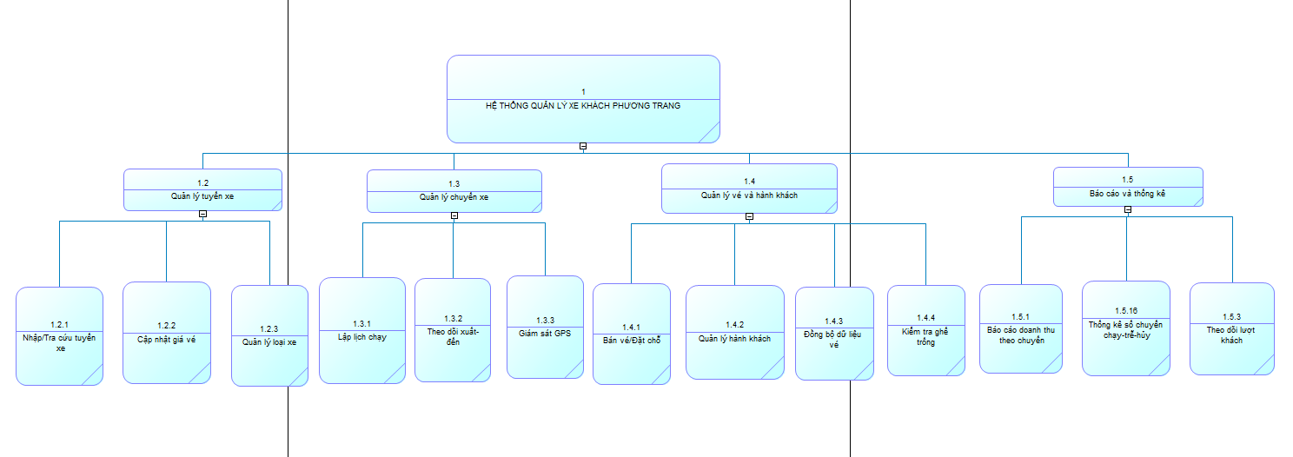
Hình 2.5.Sơ đồ phân rã chức năng (BFD)

2.2.2 Sơ đồ luồng dữ liệu (DFD)
2.2.2.1 Mức ngữ cảnh 0
Ô xử lí | Tên ô xử ly | Tác nhân |  | Kho dữ liệu | Truy xuất
Ô xử lí | Tên ô xử ly | Nguồn | Đích | Kho dữ liệu | Truy xuất
0 | Hệ thống quản lý website của xe bus Phương Trang | -Hành Khách :  +Yêu cầu tra cứu tuyến  +Thông tin đặt vé hủy vé  +Yêu cầu xem giá vé giờ chạy  -Tài Xế:  +Trạng thái xuất bến  +Vị trí GPS  -Nhân viên:  +Cập nhật tuyến xe, giá vé  +Lập lịch chuyến  +Nhập dữ liệu bán vé  -Ban quản lý:  +Báo cáo doanh thu vận hành | -Hành Khách: +Thông tin tuyến giá vé giờ đặt lịch chạy  +Xác nhận đặt vé  - Tài xế:  +Lệnh phân công chuyến  +Lịch chạy  -Nhân viên:  +Danh sách vé trống ghế  +Danh sách chuyến xe  -Ban quản lý:  +Yêu cầu thông báo thống kê

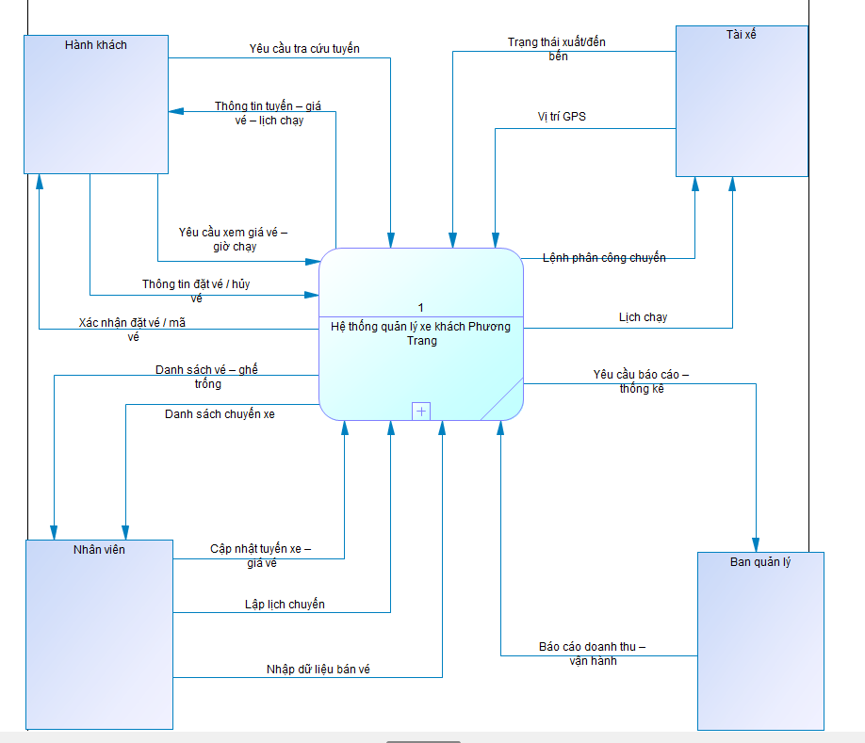
Hình 2.6.Sơ đồ DFD mức 0

2.2.2.2 Mức 1
Ô xử lí | Tên ô xử lý | Tác nhân |  | Truy xuất | Cập nhật
Ô xử lí | Tên ô xử lý | Nguồn | Đích | Truy xuất | Cập nhật
1 | Quản lý tuyến và lịch trình | Nhân viên:  - Thông tin cập nhật tuyến, giá vé  - Lập lịch chuyến | Nhân viên:  -Danh sách chuyến xe  -Thông tin chuyến | Tuyến Xe | - Cập nhật tuyến mới  -Cập nhật lịch trình
2 | Quản lý đặt vé | Khách hàng  - Yêu cầu tra cứu, đặt/hủy vé  Nhân viên:  - Nhập liệu bán vé | Khách hàng  - Thông tin tuyến, giá, giờ chạy  -Xác nhận đặt vé  Nhân viên:  -Danh sách vé/trống ghế | -Vé Xe  -Hành Khách | - Thêm đặt vé  -Cập nhật vé đã đặt
3 | Quản lý vé và vận hành | Tài Xế:  - Trạng thái xuất bến  -Vị trí GPS | Tài Xế:  - Lệnh phân công chuyến  - Lịch chạy chi tiết | - Danh sách chuyến | - Cập nhật lịch chạy
4 | Báo cáo thống kê | Ban Quản Lý:  - Yêu cầu báo cáo thống kê | Ban Quản Lý:  -Báo cáo doanh thu, vận hành | -Thống kê | -Báo cáo doanh thu  -Tần suất xe chạy
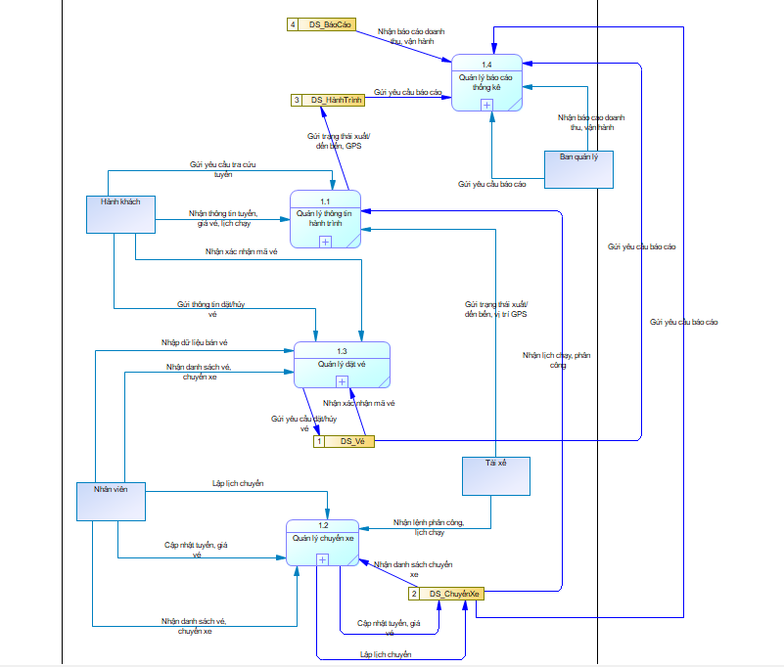

Hình 2.7.Sơ đồ DFD mức 1

2.2.2.3 Mức 2 - Quản Lý Tuyến Và Thông Tin Hành Trình
Ô xử lí | Tên ô xử lý | Tác nhân |  | Truy xuất | Cập nhật
Ô xử lí | Tên ô xử lý | Nguồn | Đích | Truy xuất | Cập nhật
1.1.1 | Nhận GPS từ tài xế | Tài xế:  -Vị trí GPS |  |  | - Cập nhật vị trí
1.1.2 | Cập nhật trạng thái xuất đến bến | Tài xế:  -Trạng thái xuất đến bến |  | DS Hành Trình
1.1.3 | Lưu thông tin hành trình | Ghi dữ liệu hành trình |  | DS Hành trình
1.1.4 | Cung cấp thông tin hành trình cho khách hàng | Khách hàng:  -Thông tin hành trình

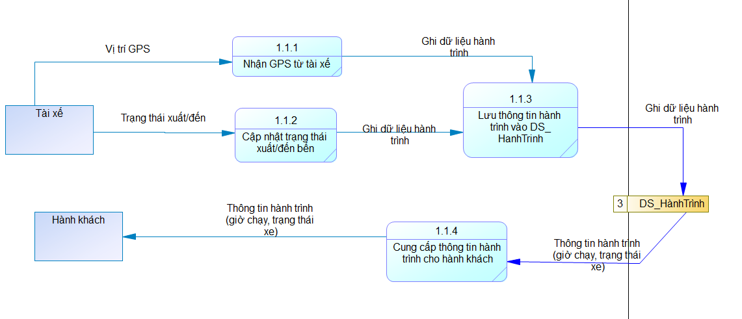
Hình 2.8.Sơ đồ DFD mức 2- Quản Lý Tuyến
2.2.2.4 Mức 2 - Quản Lý Chuyến
Ô xử lí | Tên ô xử lý | Tác nhân |  | Truy xuất | Cập nhật
Ô xử lí | Tên ô xử lý | Nguồn | Đích | Truy xuất | Cập nhật
1.2.1 | Lập lịch chuyến | Nhân viên:  -Thông tin lập lịch | Kho:  -Ghi lịch vào kho | DS Chuyến xe | - Cập nhật lịch
1.2.2 | Theo dõi xuất -đến | Nhân viên:  -Thông tin giám sát chuyến xe | Tài xế:  -Trạng thái xuất đến bến | DS Hành Trình
1.2.3 | Phân công tài xế | Tài xế:  -Phân công lịch |  | DS Chuyến
1.2.4 | Xuất danh sách chuyến xe |  | Nhân viên:  -Danh sách chuyến xe
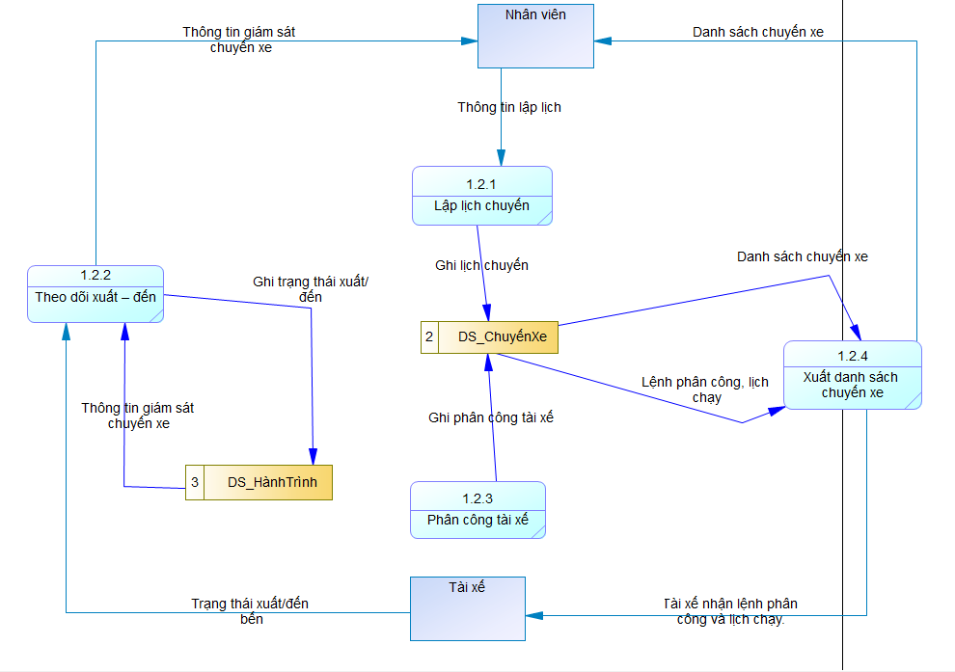
Hình 2.9.Sơ đồ DFD mức 2- Quản Lý Chuyến
2.2.2.5 Mức 2 - Quản Lý Đặt Vé

Ô xử lí | Tên ô xử lý | Tác nhân |  | Truy xuất | Cập nhật
Ô xử lí | Tên ô xử lý | Nguồn | Đích | Truy xuất | Cập nhật
1.3.1 | Tiếp nhận yêu cầu đặt hủy vé | Hành khách:  -Yêu cầu đặt vé |  | DS Vé | - Cập nhật vé
1.3.2 | Kiểm tra tình trạng ghế | Nhân viên:  -Yêu cầu kiểm tra tình trạng ghế |  | DS vé | Cập nhật ghế
1.3.3 | Xác nhận mã vé | Khách hàng:  -Mã xác nhận vé | Thông tin vé đặt / hủy |  | - Cập nhật vé
1.3.4 | Cập nhật danh sách vé | Ghi dữ liệu vé vào kho |  |  | -Báo cáo danh sách vé
1.3.5 | Xuất danh sách vé cho nhân viên | Nhân viên:  -Danh sách vé đã đặt

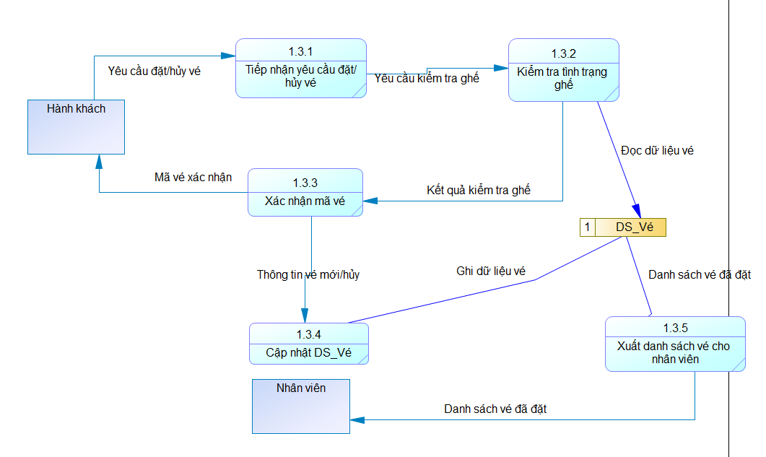
Hình 2.10.Sơ đồ DFD mức 2- Quản Lý Đặt Vé

2.2.2.6 Mức 2 - Quản Lý Báo Cáo Thống Kê
Ô xử lí | Tên ô xử lý | Tác nhân |  | Truy xuất | Cập nhật
Ô xử lí | Tên ô xử lý | Nguồn | Đích | Truy xuất | Cập nhật
1.4.1 | Nhận báo cáo | Ban quản lý:  -Yêu cầu báo cáo | Thông báo yêu cầu
1.4.2 | Tổng hợp dữ liệu | Dữ liệu tổng hợp |  | DS Hành Trình
1.4.3 | Tạo báo cáo | Lưu dữ liệu vào kho |  | DS báo cáo
1.4.4 | Xuất Báo cáo |  | Ban quản lý :  -Báo cáo doanh thu

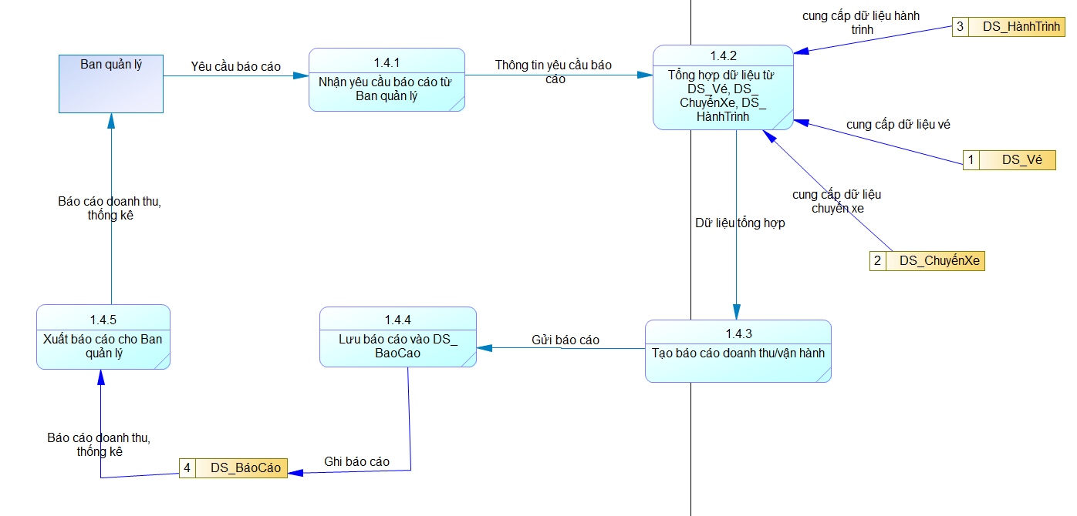
Hình 2.11.Sơ đồ DFD mức 2- Quản Lý Báo Cáo Thống Kê
2.2.3 Sơ đồ ERD
2.2.3.1 Sơ đồ ERD – Quan niệm
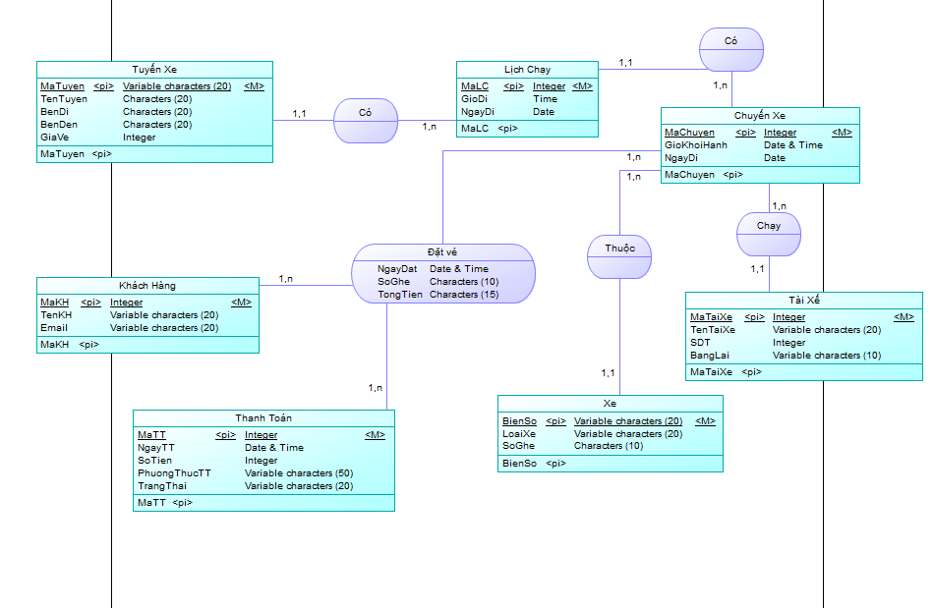
Hình 2.12.Sơ đồ ERD mức quan niệm
Phân tích sơ đồ ERD quan niệm:
+ (Tuyến xe- Lịch chạy): Một tuyến xe có ít nhất 1 và nhiều nhất n lịch chạy; một lịch chạy thuộc duy nhất 1 tuyến xe.
+ (Lịch chạy – Chuyến xe): Một lịch chạy có ít nhất 1 và nhiều nhất n chuyến xe; một chuyến xe thuộc duy nhất 1 lịch chạy.
+ (Chuyến xe – Xe): Một chuyến xe sử dụng duy nhất 1 xe; một xe có thể phục vụ ít nhất 1 và nhiều nhất n chuyến xe.
+ (Chuyến xe – Tài xế): Một chuyến xe do duy nhất 1 tài xế điều khiển; một tài xế có thể lái ít nhất 1 và nhiều nhất n chuyến xe.
+ (Khách hàng – Đặt vé): Một khách hàng có thể đặt ít nhất 1 và nhiều nhất n vé; một vé đặt thuộc duy nhất 1 khách hàng.
+ (Đặt vé – Chuyến xe): Một vé đặt gắn với duy nhất 1 chuyến xe; một chuyến xe có thể có ít nhất 1 và nhiều nhất n vé đặt.
+ (Đặt vé – Thanh toán): Một vé đặt có ít nhất 1 và nhiều nhất n lần thanh toán; một thanh toán thuộc duy nhất 1 vé đặt.
+ (Xe – Lịch chạy): Một xe có thể được phân công vào ít nhất 1 và nhiều nhất n lịch chạy; một lịch chạy sử dụng duy nhất 1 xe.

2.2.3.2 Sơ đồ ERD – Logical

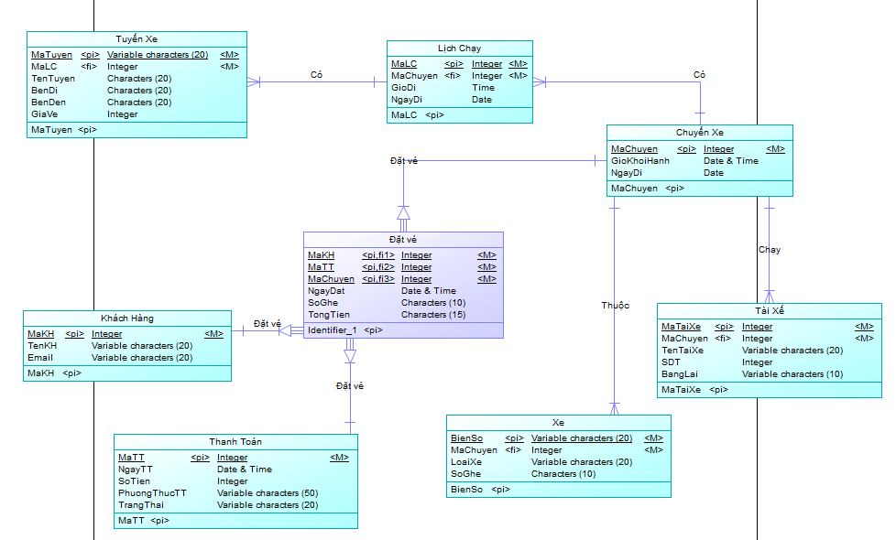

Hình 2.13.Sơ đồ ERD mức Logical

2.2.3.3 Sơ đồ ERD – Vật lý

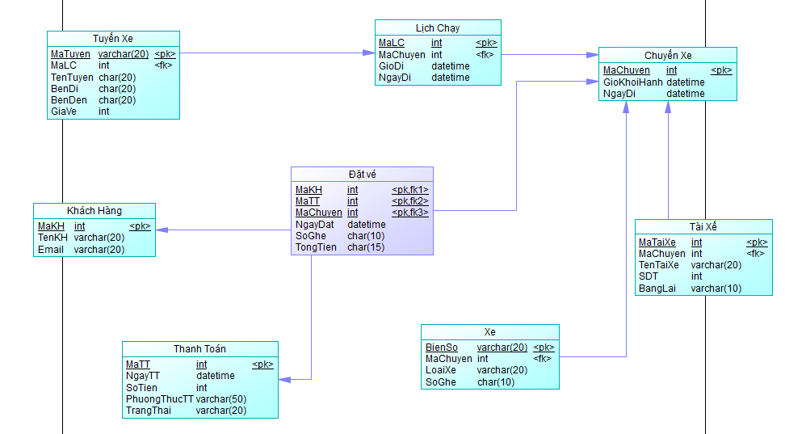
Hình 2.14.Sơ đồ ERD mức Vật Lý

